

Bureau Veritas ile üreticiler arasında tasarlanan hellim’in PDO tescili ile alakalı bilgilendirme semineri etkinliği gerçekleştirildi

1 Aralık 2021 tarihinde, Bureau Veritas hellim üreticilerini PDO tesciline yönelik bilgilendirdi ve sorularını yanıtladı. Etkinlikte Oda Başkanı Turgay Deniz’e, Genel Sekreter Yardımcısı Mustafa Ergüven, Genel Sekreter Yardımcısı İzzet Adiloğlu, İş Geliştirme Bölüm Sorumlusu Sonay Özmen, İş Geliştirme Uzmanı Alara Ataç, Ekonomi Uzmanı Gözde Erkanat, Üye ile İlişkiler Sorumlusu Nazlı İnçay, Medya ve İletişim Sorumlusu Gizem Davulcu ve İdari İşler Sorumlusu Sümeyye Şahin eşlik etti.

Ekonomi Ticaret Derneği Sakarya Şube Başkanı ve beraberindeki heyet, KTTO’yu ziyaret etti

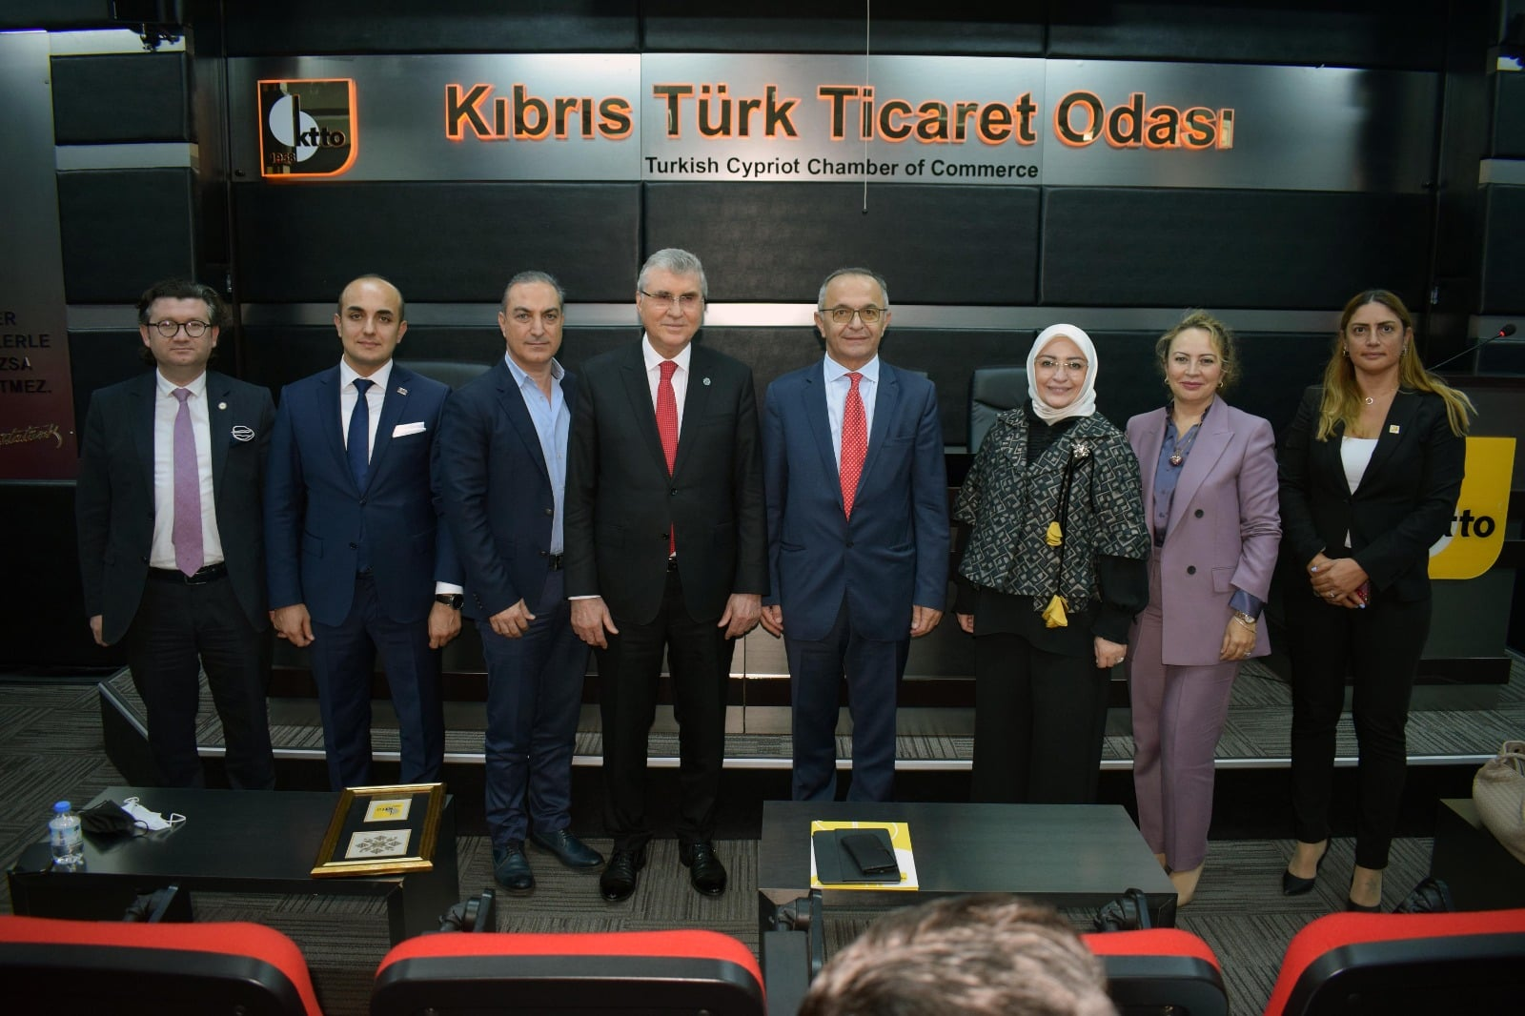
2 Aralık 2021 tarihinde, Ekonomi Ticaret Derneği Sakarya Şube Başkanı Şamil Dedeoğlu, Sakarya Büyükşehir Belediye Başkanı Ekrem Yüce, Sakarya Ak Parti Milletvekili Çiğdem Erdoğan Atabek ve beraberindeki heyetle Kıbrıs Türk Ticaret Odasını ziyarette bulundu. Ziyarette heyete Başkan Vekili Ramazan Gündoğdu, Yönetim Kurulu üyesi Ali Başman, TKO Yönetim Kurulu Üyesi İçim Çağıner Kavuklu, Genel Sekreter Aysun Önet İleri, Genel Sekreter Yardımcısı Mustafa Ergüven, Genel Sekreter Yardımcısı İzzet Adiloğlu ve Oda uzmanları eşik etti. Ziyarette pandemi sürecindeki gelişmeler, değerlendirmeler ve iş birlikleri ile ilgili istişarelerde bulunuldu. Ayrıca ziyarette Yatırım Geliştirme Ajansı (YAGA) direktörü Ebru Kaptan Sertoğlu KKTC’deki yatırım fırsatları konusunda sunum gerçekleştirdi.

AIESEC Doğu Akdeniz Üniversitesi yetkilileri, Oda Başkanı Turgay Deniz’i ziyaret etti

KTTO, Sektörel Vergi Onur Ödülleri Galası gerçekleştirdi

Amerika Adalet Bakanlığı Görevlileri, KTTO’yu ziyaret etti

Bilecik Ticaret Odası Heyeti, KTTO’yu ziyaret etti

İş Bankası Ülke Müdür Yardımcısı Kaan Künyeli, Oda Başkanı Turgay Deniz’e nezaket ziyaretinde bulundu

KTTO, Bankalar Birliği ve Bağımsız Hesap Uzmanları Birliği ile birlikte Başbakan Faiz Sucuoğlu’nu ziyaret etti

Etimesgut Kaymakamı, Belediye Başkanı ve yetkilileri, Siyasi parti grup Başkanvekilleri ve Ekoavrasya Başkan ve yetkilileri, Kıbrıs Türk Ticaret Odasına ziyarette bulundu

Kuzey Kıbrıs Bağımsız Hesap Uzmanları Birliği (KKBHUB) ile iş birliği protokolü imzalandı

KIBRIS TÜRK TİCARET ODASI
FAALİYET RAPORU
ARALIK 2021

AIESEC Doğu Akdeniz Üniversitesi yetkilileri, Oda Başkanı Turgay Deniz’i ziyaret etti

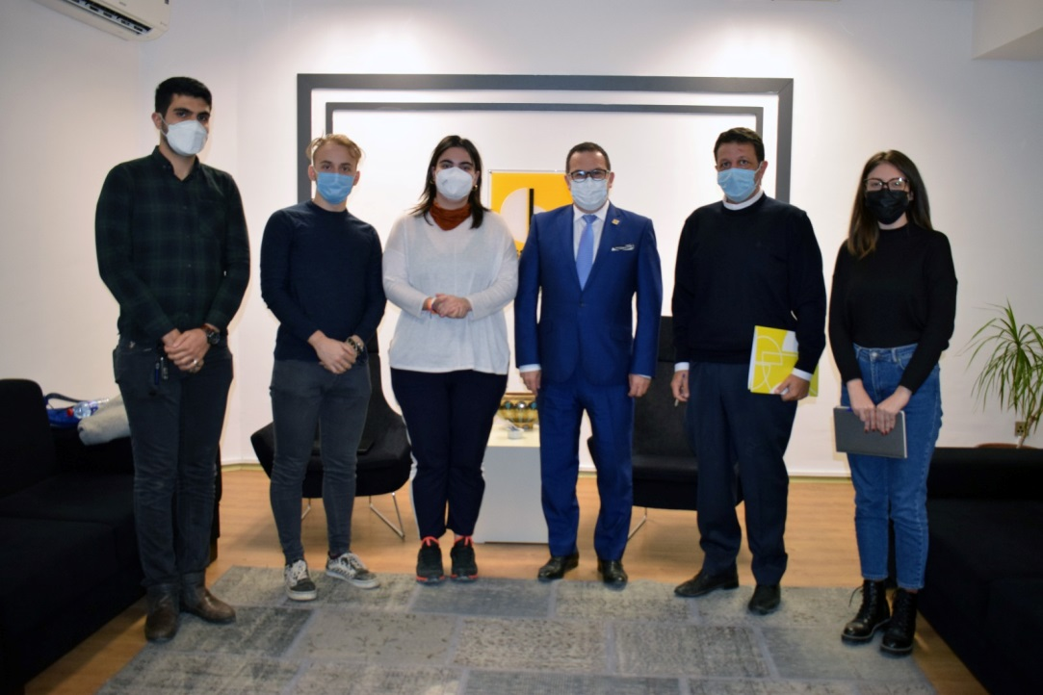

6 Aralık 2021 tarihinde, AIESEC Doğu Akdeniz Üniversitesi 2021-2021 Dönemi İş Geliştirme Koordinatörü Burcu Orhan, 2022-2023 dönemi İş Geliştirme Koordinatörü Kutay Uslu ile 2022-2023 dönemi Gelen Taraflı Operasyon Koordinatörü Parsa Bahadori KTTO Yönetim Kurulu Başkanı, Kıbrıs Türk Ticaret Odası Başkanı Turgay Deniz’e ziyarette bulundu. Ziyaret kapsamında, AIESEC Doğu Akdeniz Üniversitesi ekibinin gündemlerindeki projeleri aktarmasıyla kurulabilecek iş birlikleri görüşüldü. Oda Başkanı Deniz’e KTTO Genel Sekreter Yardımcısı Mustafa Ergüven ile KTTO İş Geliştirme Uzmanı Alara Ataç eşlik etti.

Dışişleri Bakanlığı Güney Avrupa İşleri Ofisi Direktörü Maria Olson, KTTO’yu ziyaret etti

10 Aralık 2021 tarihinde gerçekleşen görüşmede Kıbrıs Türk ekonomisi, ticareti, Avrupa Birliği ve Kıbrıs Sorunu konularında karşılıklı görüş alışverişinde bulunuldu. Toplantıya Genel Sekreter Yardımcısı Mustafa Ergüven ve İş Geliştirme Uzmanı Alara Ataç katıldı.

KTTO, Sektörel Vergi Onur Ödülleri Galası gerçekleştirdi

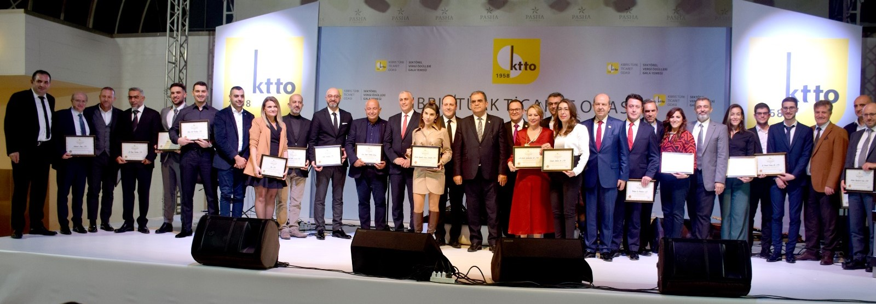

10 Aralık 2021 tarihinde; Kıbrıs Türk Ticaret Odası Sektörel Vergi Onur Ödülleri Galası gerçekleşti. Gecede Bankacılık sektöründe Türkiye İş Bankası A.Ş.'ye ödülünü Cumhurbaşkanı Ersin Tatar, Konaklama sektöründe Voyager Kıbrıs LTD.'ye ödülünü Başbakan Faiz Sucuoğlu, Bilgi ve İletişim Teknolojileri sektöründe Vodafone Mobil Operations LTD.'ye ödülünü Ana Muhalefet Cumhuriyetçi Türk Partisi Genel Başkanı Tufan Erhürman, Tedarik Malzemeleri sektöründe Orhan Shevket&Son LTD.'ye ödülünü Milli Eğitim ve Kültür Bakanı Olgun Amcaoğlu, İnşaat müteahitliği sektöründe Noyanlar Development'a ödülünü Halkın Partisi Genel Başkanı Kudret Özersay, Motorlu Araçlar ve Otomotiv sektöründe Çangar Motors Co. Ltd. 'a ödülünü Yeniden Doğuş Partisi Genel Başkanı Erhan Arıklı, Tekstil,Konfeksiyon ve Ayakkabı sektöründe Tahir Topal Serena Group'a ödülünü Maliye Bakanlığı Genel Koordinatörü Özdemir Kalkanlı, Süpermarketçilik sektöründe Levent Gıda (Foods) Ltd.'a ödülünü Kıbrıs Türk Ticaret Odası Başkanı Turgay Deniz, İmalat Sanayi sektöründe Mustafa Hacı Ali Ltd.'ye ödülünü Kıbrıs Türk Sanayi Odası Başkanı Ali Kamacıoğlu, İnşaat Malzemeleri sektöründe Hasan Onalt Sanayi Ltd.'ye ödülünü Kıbrıs Türk Otelciler Birliği Başkanı Dimağ Çağıner, İlaç, Kozmetik ve Tıbbi Cihazlar sektöründe Güç Ltd.'ye ödülünü Kıbrıs Türk Ticaret Odası Meclis Koordinatörü Serhan Kombos, Oto Yedek Parça Tedarikçileri sektöründe Rapa Ltd.'ye ödülünü Cumhuriyetçi Türk Partisi Milletvekili ve Kıbrıs Türk Ticaret Odası eski Başkanı Fikri Toros, Sigortacılık sektöründe Güven Sigorta (KIBRIS) Şti. Ltd.'ye ödülünü Kıbrıs Türk Ticaret Odası eski Başkanı Erdil Nami, Hediyelik Eşya ve Bijuteri sektöründe Ali Özay Trading Ltd'ye ödülünü Kıbrıs Türk Ticaret Odası Başkan Vekili Ramazan Gündoğdu, Beyaz Eşya ve Küçük Ev Aletleri sektöründe Ram Trading Ltd.'ye ödülünü Kıbrıs Türk Ticaret Odası Başkan Vekili Aziz Limasollu, Kitap ve Kırtasiye sektöründe M.Kemal Deniz Şti. Ltd.'ye ödülünü Kıbrıs Türk Ticaret Odası Yönetim Kurulu Üyesi ve Türkiye - KKTC Ticaret Odası Forumu Eş-Başkanı Omaç Cin, Elektrik, Elektronik Ürünler ve Cep Telefonu sektöründe Blue Cell Trading Ltd.'ye ödülünü Kıbrıs Türk Ticaret Odası Yönetim Kurulu Üyesi Ali Başman, Yük ve Gemi Acenteliği sektöründe Armen Denizcilik Ltd.'ye ödülünü Kıbrıs Türk Ticaret Odası Yönetim Kurulu Üyesi Yusuf Acemoğlu, Yük ve Yolcu Taşımacılığı sektöründe Ak-Günler İşletmeleri Şti. Ltd.'ye ödülünü Kıbrıs Türk Ticaret Odası Yönetim Kurulu Üyesi Ekin Adademir, Optik Malzemeler ve Gözlük sektöründe Mehmet Akay Ltd.'ye ödülünü Kıbrıs Türk Ticaret Odası Meclis Üyesi ve Bankacılık, Sigortacılık ve Finans Komite Başkanı Mehmet Kader takdim etti.

Halkın Partisi Milletvekilleri, Oda Başkanı Turgay Deniz’i ziyaret etti.

13 Aralık 2021 tarihinde, HP Milletvekili Adayları Kudret Özersay, Gülşah Manavoğlu, Ayşegül Baybars, Erek Çağatay, Jale Rogers, Ahmet Tokatlıoğlu, Yusuf Avcıoğlu ve Serhat Kotak KTTO’yu ziyarette bulundu.

Bilecik Ticaret Odası Heyeti, KTTO’yu ziyaret etti
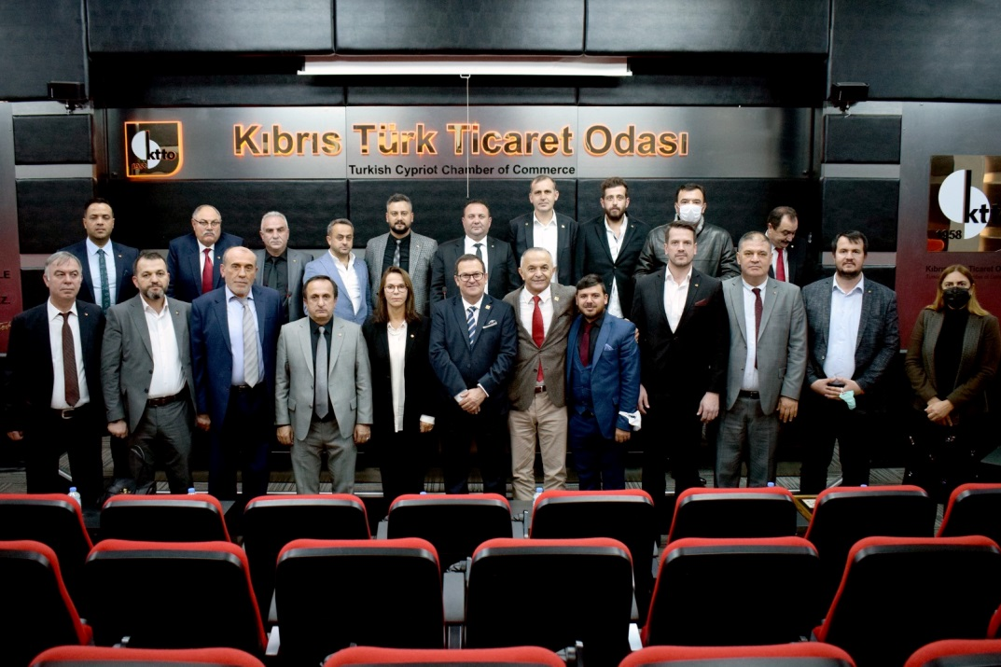

17 Aralık 2021 tarihinde, Bilecik Ticaret ve Sanayi Odası Başkanı Şükrü Keskin, Kadın Girişimciler Komitesi Başkanı Şermin Kahraman ve beraberindeki heyetle KTTO Başkanı Turgay Deniz'e nezaket ziyaretinde bulundu. Ziyarette iki Oda arasında ‘Kardeş Oda Protokolü’ imzalandı. Oda Başkanı'na başkan vekili Ramazan Gündoğdu ve Genel Sekreter Aysun Önet İleri eşlik etti.

İş Bankası Ülke Müdür Yardımcısı Kaan Künyeli, Oda Başkanı Turgay Deniz’e nezaket ziyaretinde bulundu

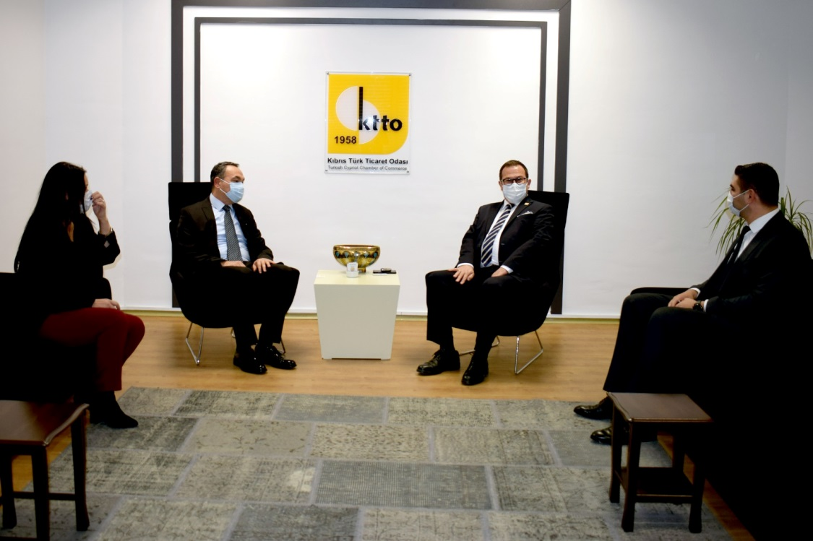

17 Aralık 2021 tarihinde, İş Bankası Ülke Müdür Yardımcısı Kaan Künyeli, Oda Başkanı Turgay Deniz’e nezaket ziyaretinde bulundu. Ziyarette Oda Başkanı Turgay Deniz’e Genel Sekreter Aysun Önet İleri eşlik etti.

Amerika Adalet Bakanlığı Görevlileri, KTTO’yu ziyaret etti

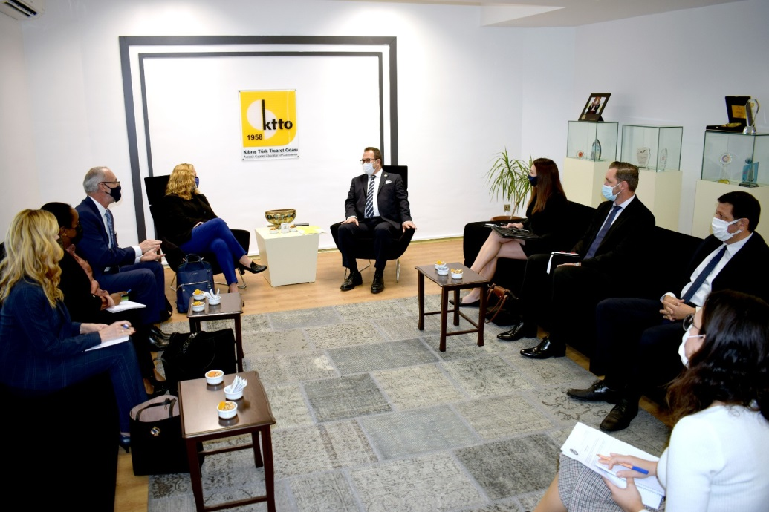

15 Aralık 2021 tarihinde gerçekleşen toplantıda, Kıbrıs Türk ekonomisi hakkında detaylı bilgi aktarılarak işletmelerin hukuksal anlamda yaşadığı sıkıntılar ile ilgili de görüşler dile getirildi. Toplantıya Genel Sekreter Yardımcısı Mustafa Ergüven ve Ekonomi Bölüm Sorumlusu Nilay Onbaşı Üresin katıldı.

KTTO AB finansmanlı Balıkçılık Ekipman Projesi ile ilgili olarak projenin 2. sunum toplantısı gerçekleştirildi.

15 Aralık 2021 tarihinde, AB 2022 Mali Yardım programı kapsamında AB tarafından Merit Otel’de gerçekleştirilen toplantıda KTTO tarafından hazırlanan 2,3 milyon Avro değerinde sürdürülebilir ve rekabetçi balıkçılığın gelişmesini teşvik etmeyi amaçlayan balıkçı tekneleri için hijyen standardını, çevresel korumayı ve kaliteyi iyileştirmeye yönelik ekipmanların kısmı hibe desteği ile temin edilmesine ilişkin proje Genel Sekreter Yardımcısı İzzet Adiloğlu tarafıdan ilgili AB yetkililerine sunuldu.

KTTO, Bankalar Birliği ve Bağımsız Hesap Uzmanları Birliği ile birlikte Başbakan Faiz Sucuoğlu’nu ziyaret etti

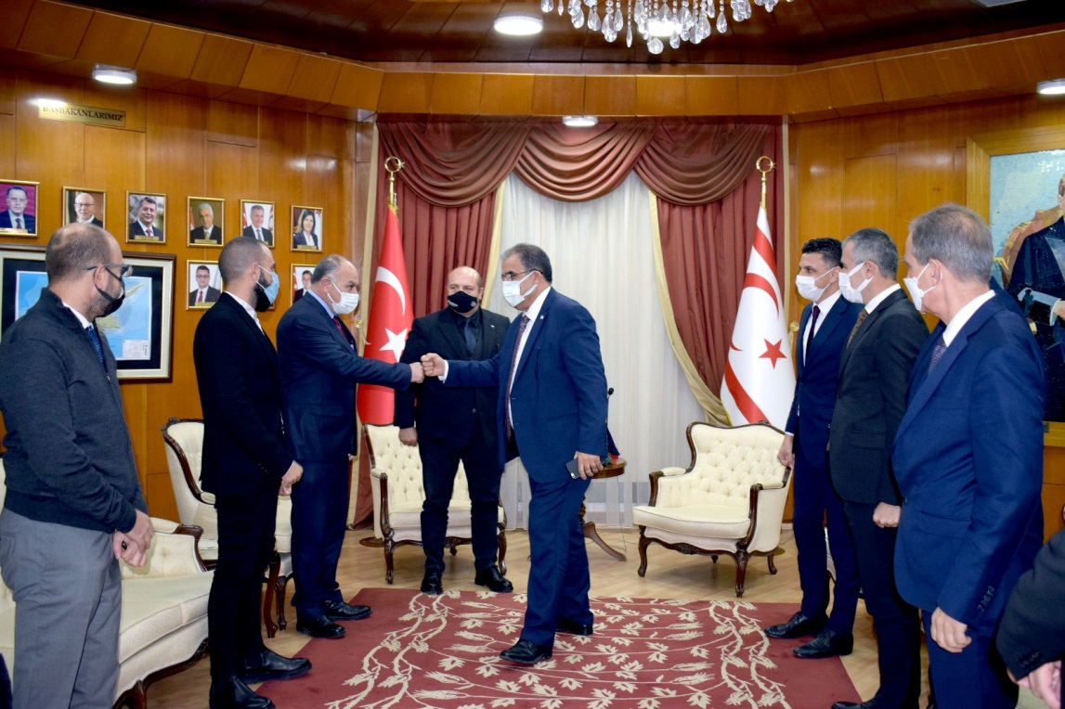

22 Aralık 2021 tarihinde gerçekleşen ziyarette mevcut ekonomik durum değerlendirilmesi yapılırken, ekonominin kalkınması için de istişarelerde bulunuldu.

Etimesgut Kaymakamı, Belediye Başkanı ve yetkilileri, Siyasi parti grup Başkanvekilleri ve Ekoavrasya Başkan ve yetkilileri, Kıbrıs Türk Ticaret Odasına ziyarette bulundu

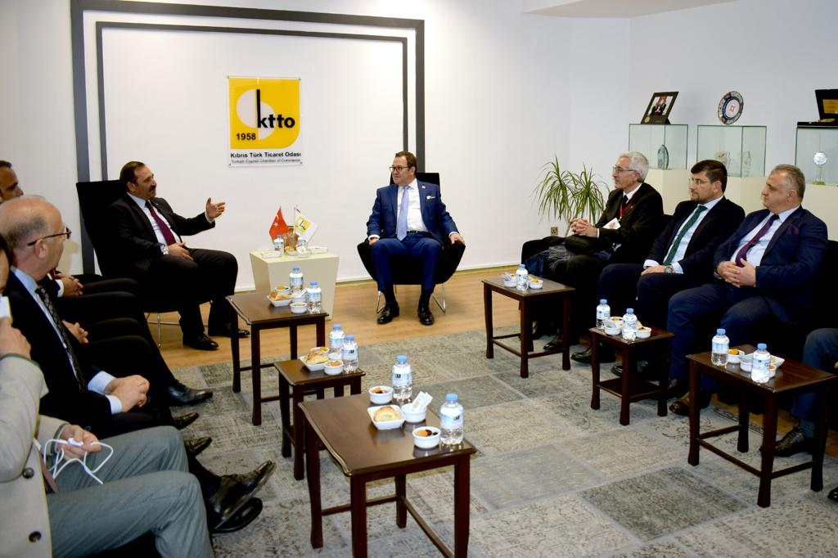

23 Aralık 2021 tarihinde, Etimesgut Kaymakamı, Belediye Başkanı ve yetkilileri, siyasi parti grup Başkan vekilleri ve Ekoavrasya Başkan ve yetkilileri Kıbrıs Türk Ticaret Odası’na ziyarette bulundu. Ziyarette Oda Başkanı Turgay Deniz’e, Yönetim Kurlu Üyesi Omaç Cin, Genel Sekreter Aysun Önet İleri eşlik etti.

Kuzey Kıbrıs Bağımsız Hesap Uzmanları Birliği (KKBHUB) ile iş birliği protokolü imzalandı

23 Aralık 2021 tarihinde; Protokol çerçevesinde KTTO ile KKBHUB arasında çalışma alanlarında verimli ve karşılıklı yarar getirecek iş birliği imkanlarını geliştirmek ve genişletmek amacıyla birlikte çalışmalar yapılacak.

DP (Demokrat Parti) 1. sıra Milletvekili adayı Serhat Akpınar, Kıbrıs Türk Ticaret Odası Başkanı Turgay Deniz'e ziyarette bulundu

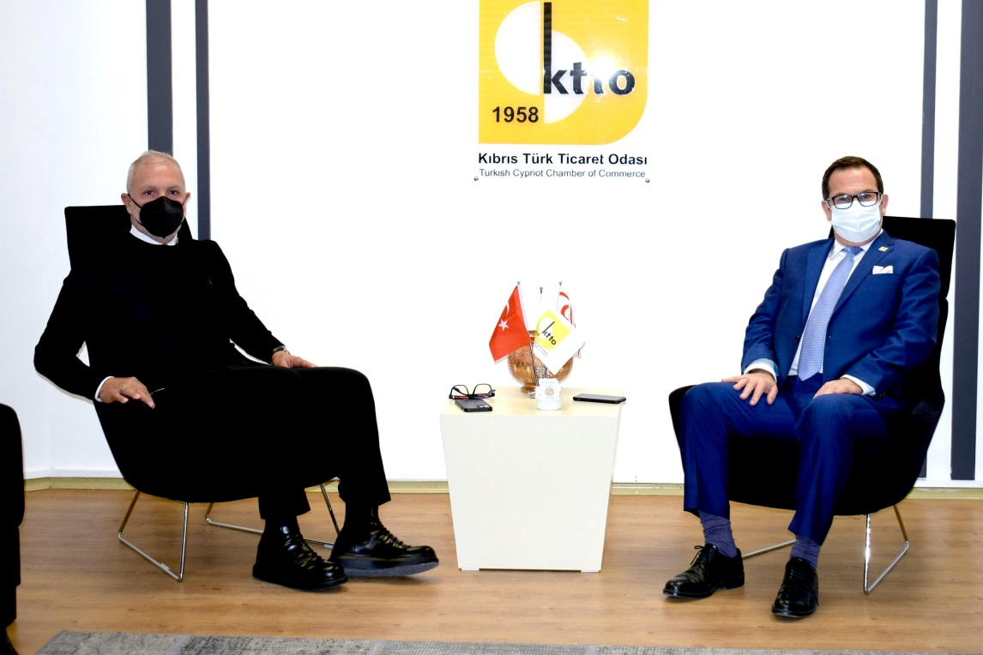

24 Aralık 2021 tarihinde gerçekleşen ziyarette Oda Başkanı'na Başkan Vekili Ramazan Gündoğdu ve Genel Sekreter Yardımcısı Mustafa Ergüven eşlik etti.

Kıbrıs Türk Ticaret Odası ‘İş İnsanlarına ve Hükümete Fiyatları Düşürme Çağrısı’ adı altında basın açıklaması gerçekleştirdi

26 Aralık 2021 tarihinde yapılan basın açıklaması,
Ülkemizde döviz kuru hareketlerinin fiyat oluşumlarını etkilediği herkesin malumudur. İthal ürünler arasında birinci sırada bulunan akaryakıt fiyatlarının dolar kuruna bağlı olarak şekillenmesi, ciddi bir pahalılık kaynağı olmakta ve yükselen döviz kurları piyasamıza ciddi bir pahalılık olarak yansımaktadır.
Üç-beş yılda bir yaşamak zorunda kaldığımız döviz kuru krizleri, bu kez farklı bir şekilde seyretmektedir. Son iki ay içinde alışılmadık bir şekilde yükselen kurlar, Türkiye Cumhuriyeti Hükümeti tarafından alınan önlemler sayesinde düşüşe geçmiş ve kontrol altına alınmıştır. Bu gelişmenin KKTC piyasasını da olumlu yönde etkilediği ve fiyat oluşumlarında yaşanan belirsizliği büyük ölçüde giderdiği görülmektedir.
Döviz kurlarında yaşanan değişimlerin, piyasaya yansıtılması, hem iş insanlarımıza, hem de hükümete düşen önemli bir görevdir.

Döviz kurlarının yükselişine karşı işletmelerini koruyacak önlemleri almakta tereddüt etmeyen iş insanlarımızı, kurlardaki düşüşle birlikte müşterilerimizin alım gücünü koruyacak gerekli fiyat indirimlerini yapmaya çağırıyoruz. KKTC hükümetimin de başta akaryakıt ve gaz olmak üzere denetime tabii mallar katagorisindeki malların fiyatlarını yeniden ve süratle düşürmesi ise pek çok mal ve hizmetin fiyatının yeniden düzenlenmesine yardımcı olacaktır.
Yatırımcıları, ticaret insanları, üreticileri ve tüketicileri ile bir bütün olan Kıbrıs Türk piyasasını korumak en büyük sorumluluğumuz ve halkımıza karşı üstlendiğimiz önemli bir görevdir. Geçmişte yaşanan döviz kuru krizlerini başarı ile atlatarak ekonomik ve sosyal gelişmemize katkı koyan iş insanlarımızın bu görevi de büyük bir sorumlulukla yerine getireceğine inancımız tamdır. Hükümetten beklentimiz ise akrayakıt ve gaz gibi denetime tabii malların fiyatlarını, yeni kurları dikkate alarak hemen düzenlemesi ve kurlardaki düşüşü piyasaya yansıtmasıdır.
İlgililere ve kamuoyuna saygı ile duyurulur.

Bayındırlık ve Ulaştırma Bakanı Resmiye Eroğlu Canaltay, Kıbrıs Türk Ticaret Odası Başkanı Turgay Deniz'e ziyarette bulundu

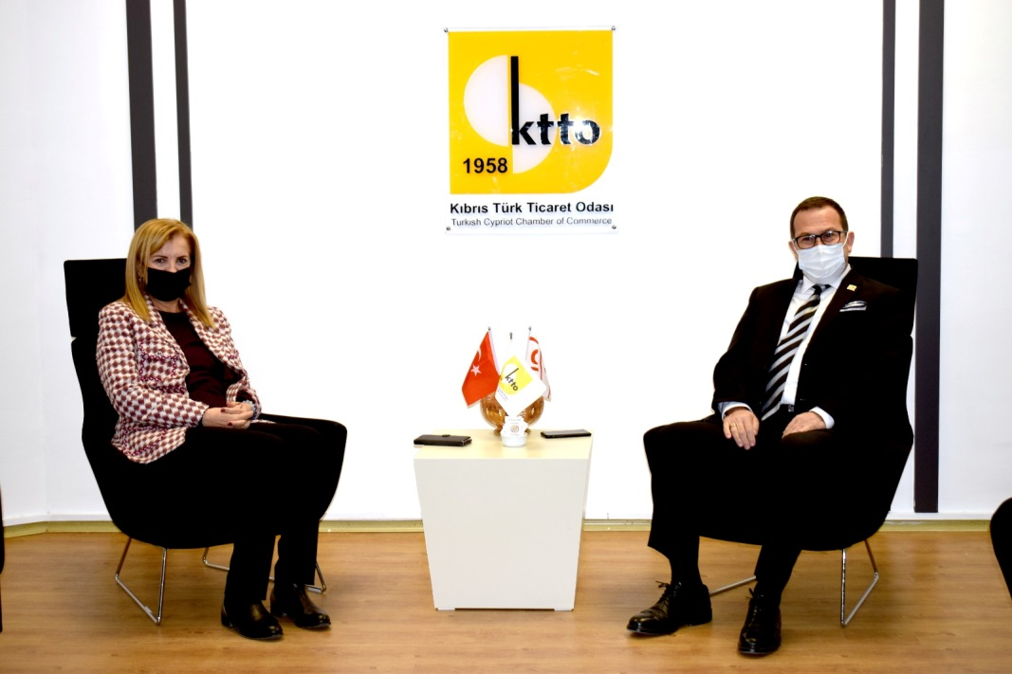

27 Aralık 2021 tarihinde gerçekleşen ziyarette Deniz'e Başkan Vekili Ramazan Gündoğdu, Yönetim kurulu Üyeleri Ali Şah, Ali Başman, Evren Günsel Erçelik ve Genel Sekreter Yardımcısı Mustafa Ergüven eşlik etti.

